Configuration VM

Dans settings
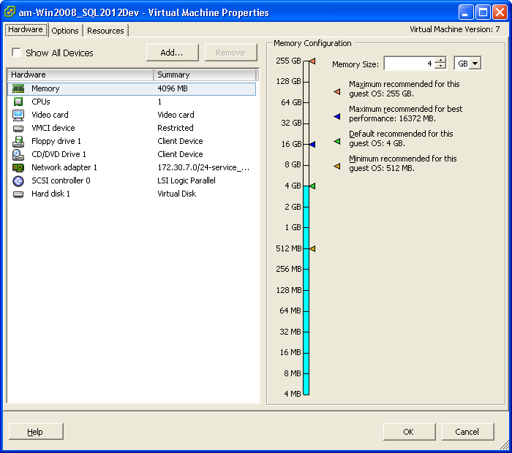

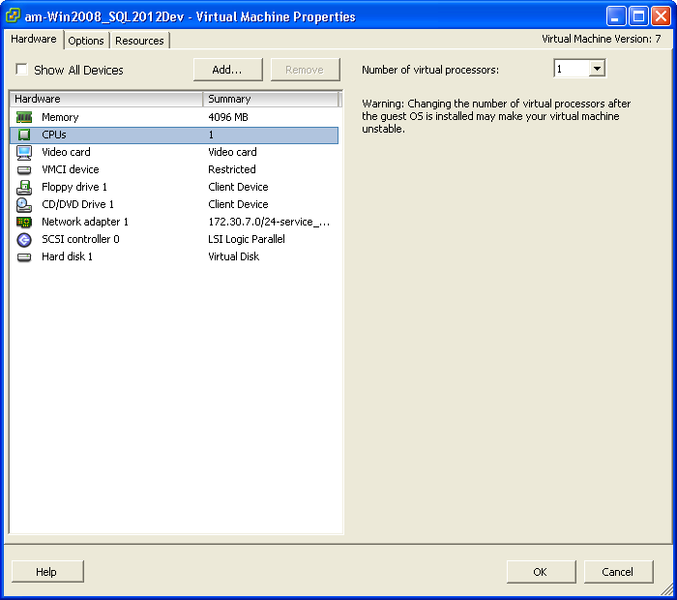
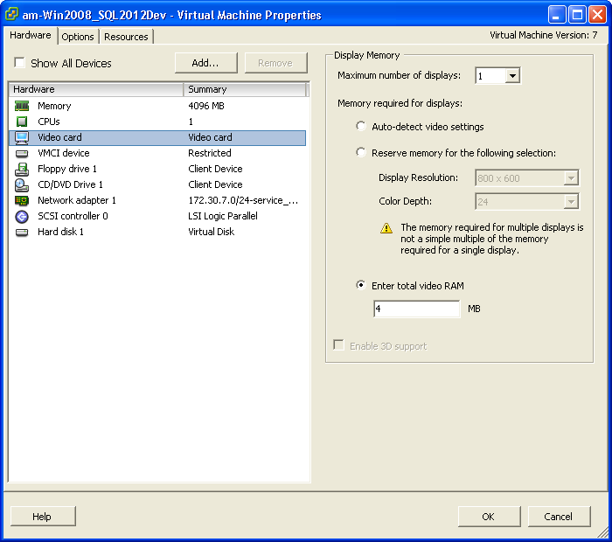
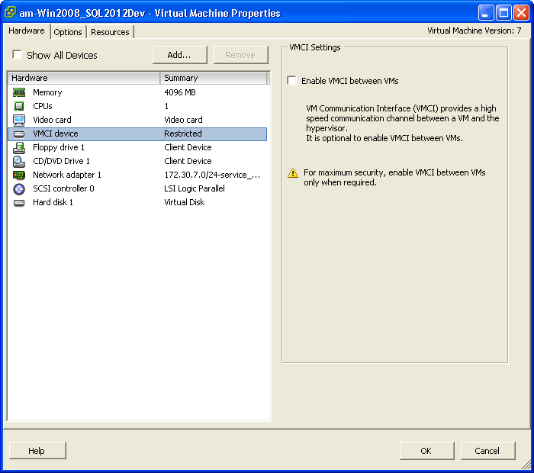
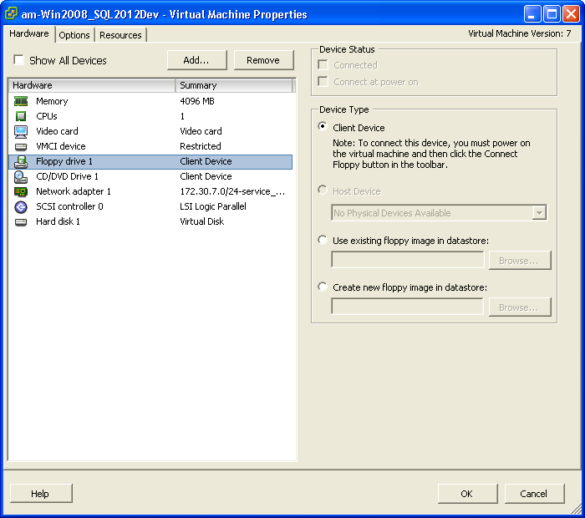
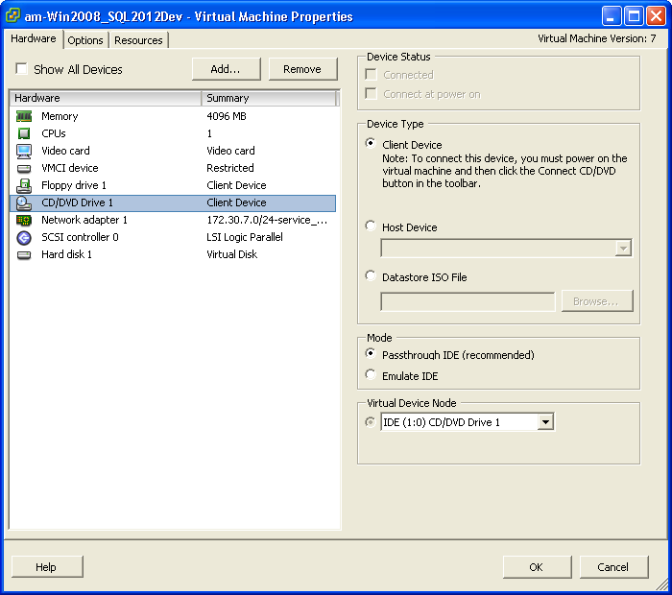
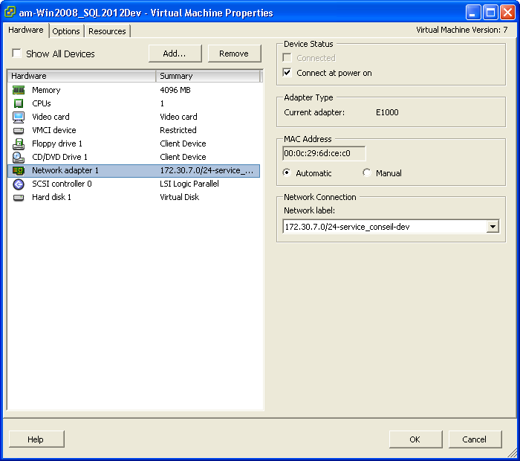
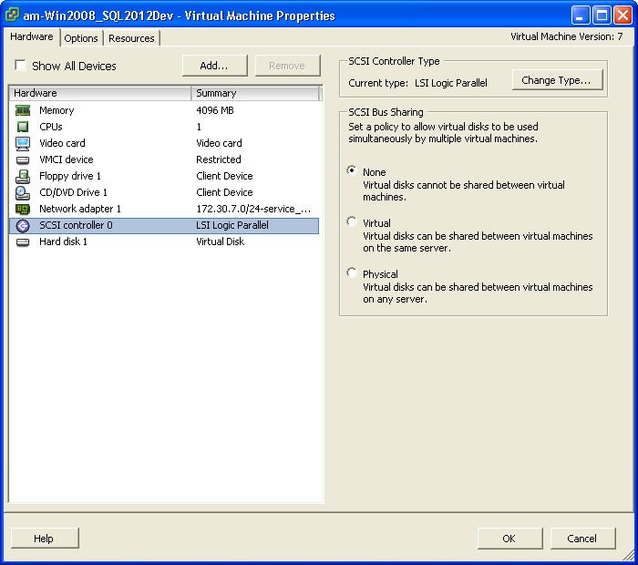
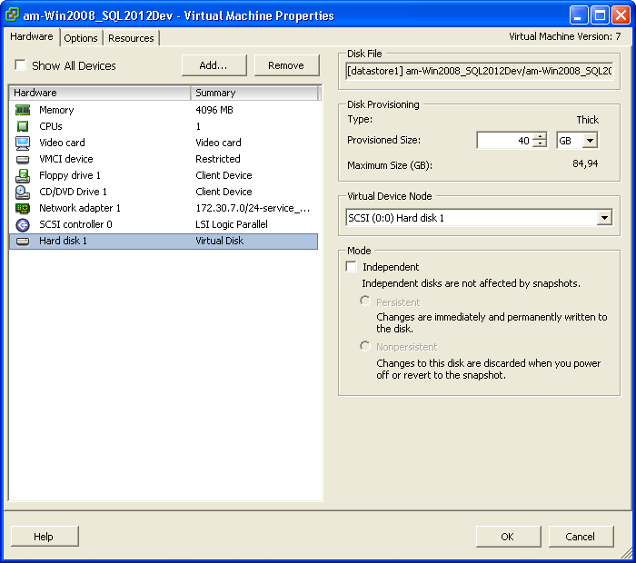

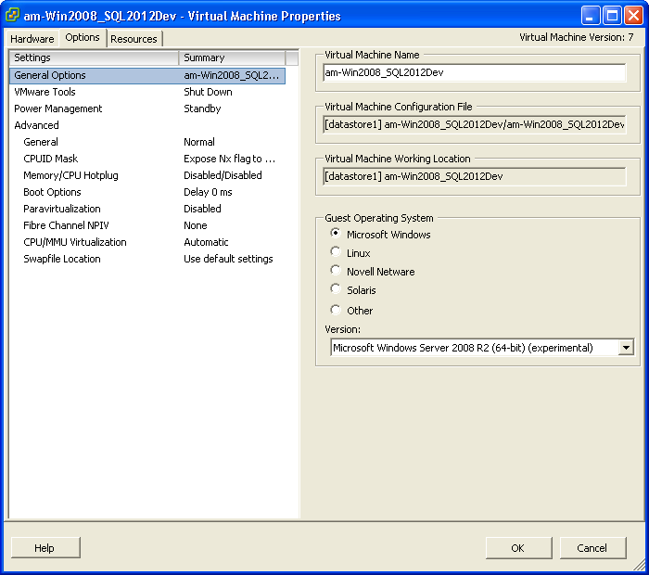
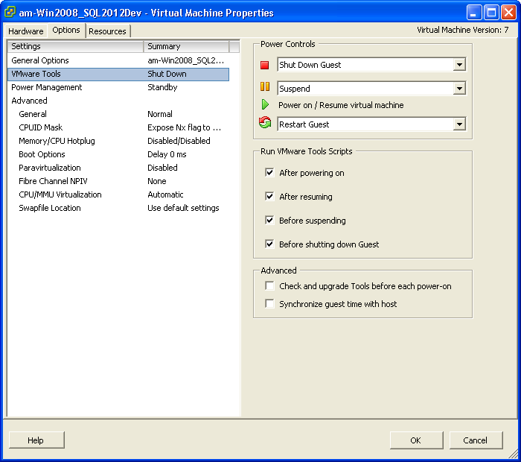
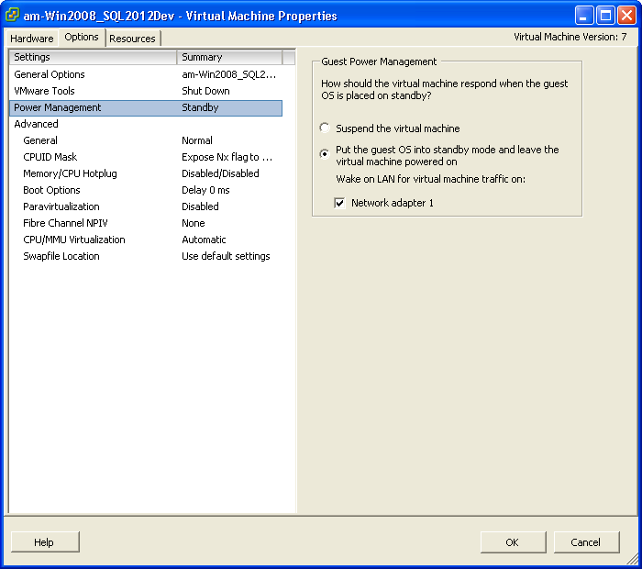
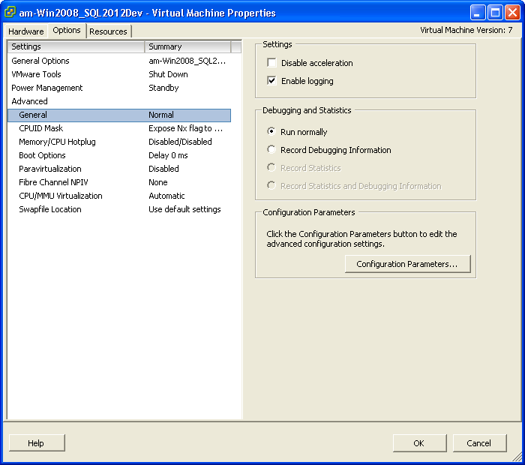
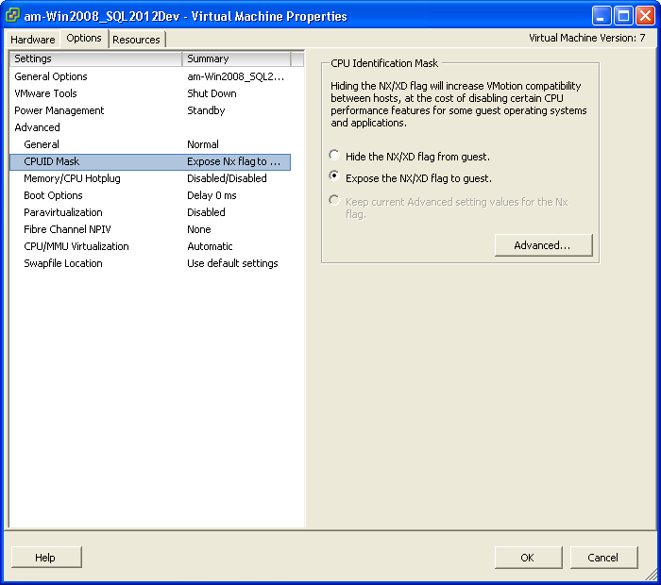
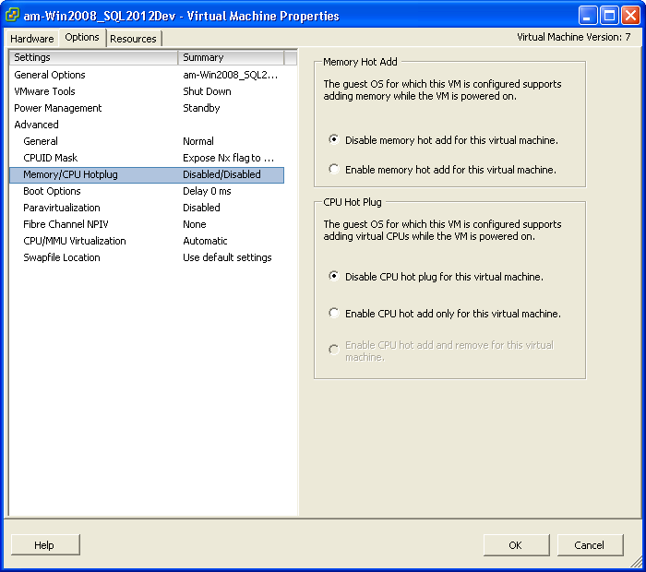
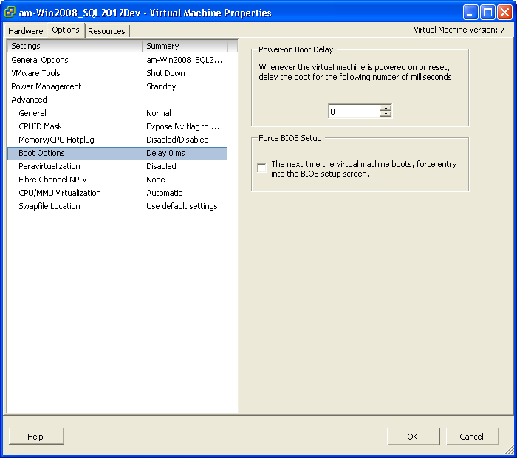
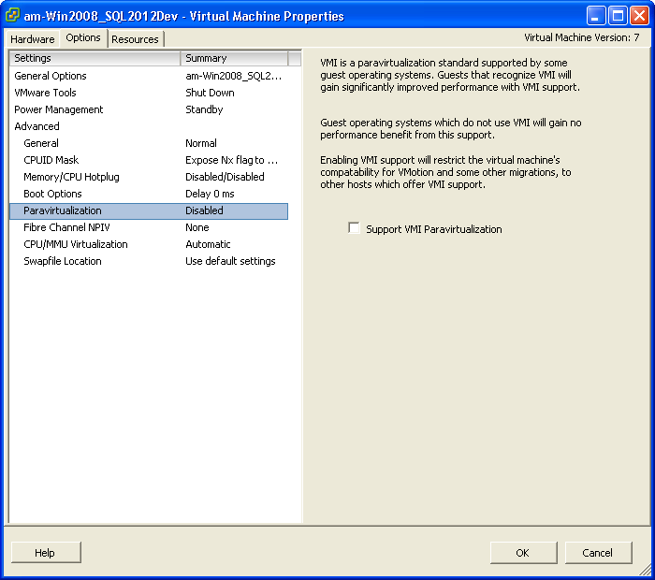
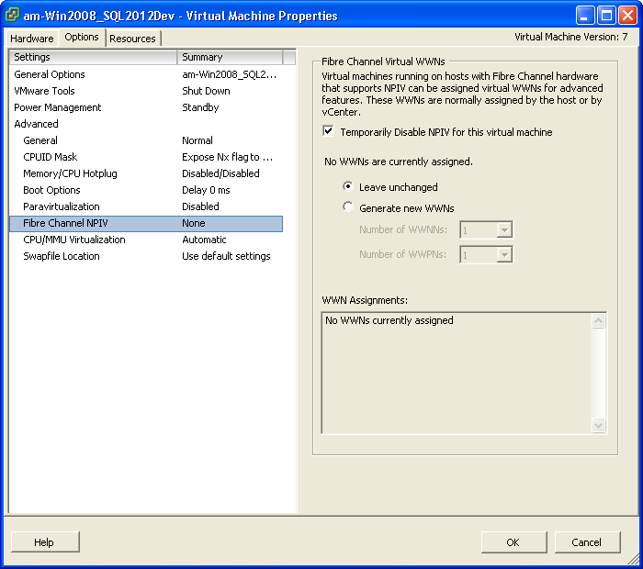
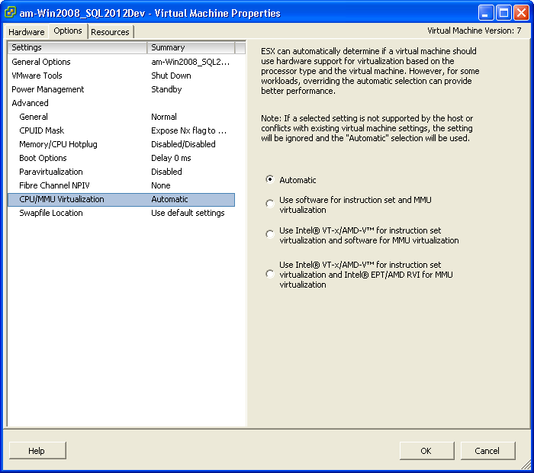
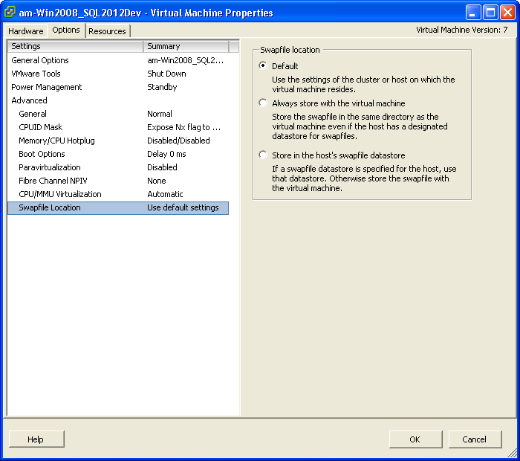
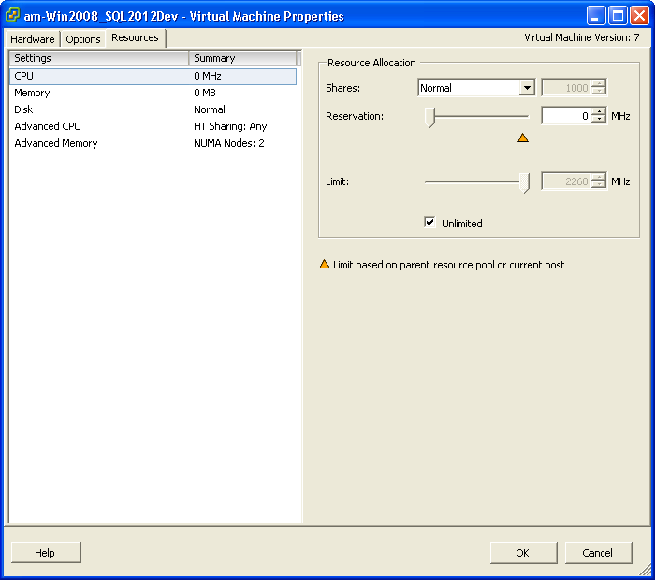
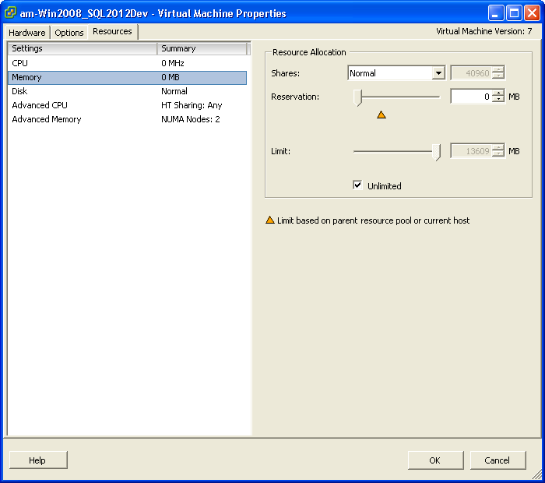
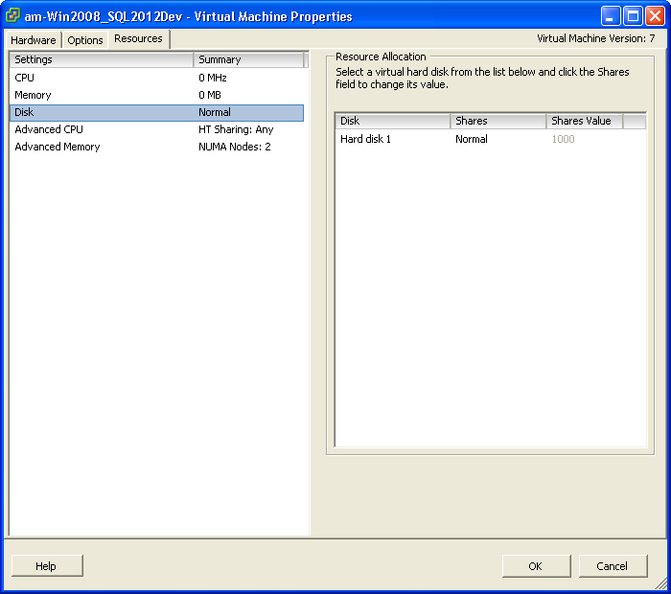
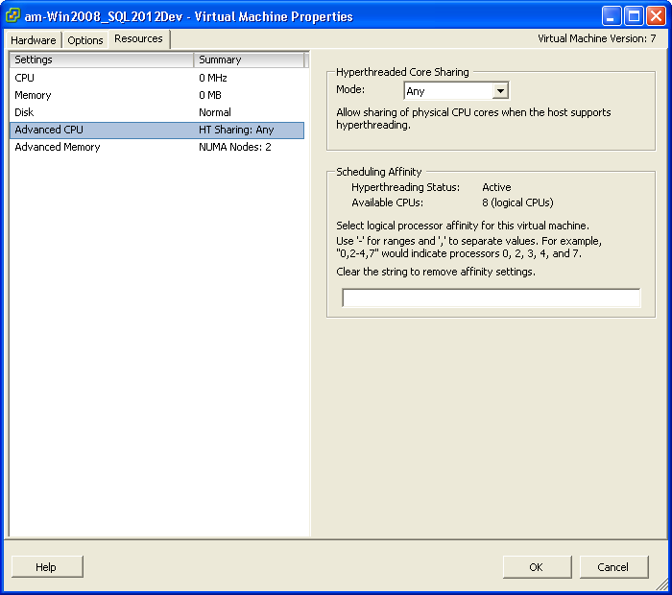
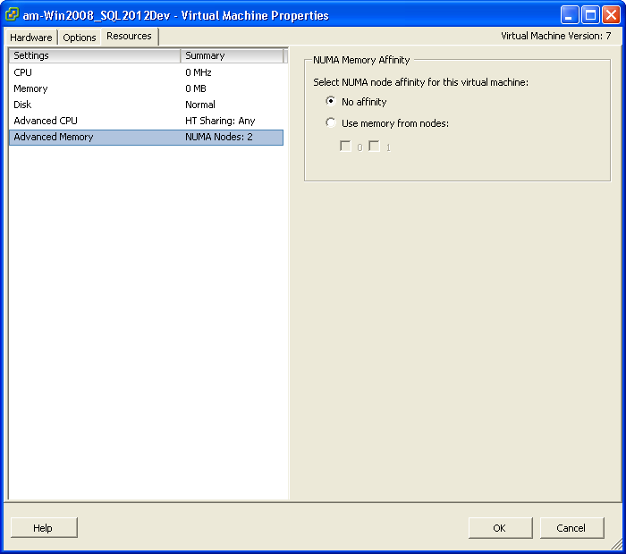
Windows Server Installation
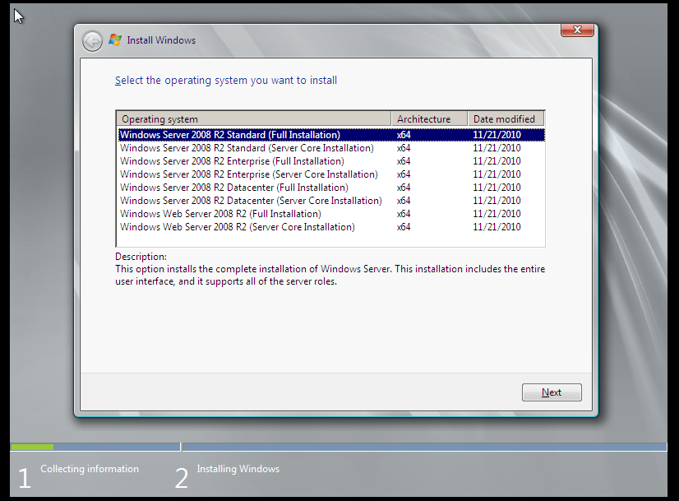

Sélectionner new installation

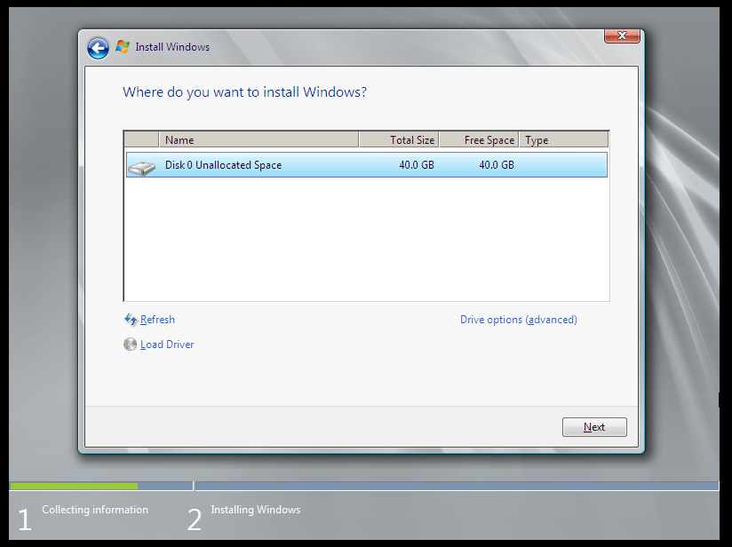

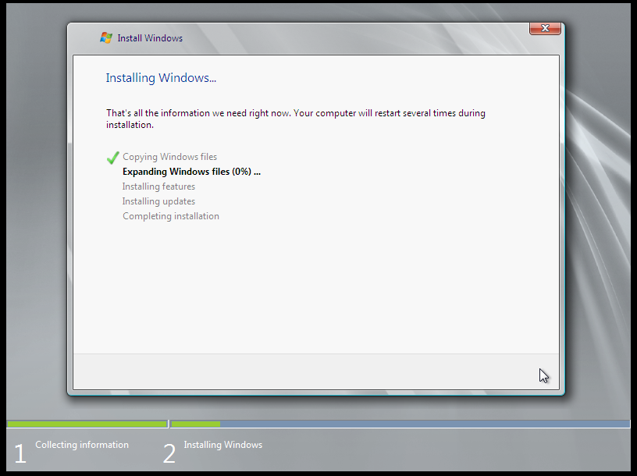

Password pour l’admin (administrator) : abc!12345
SharePoint 2010
- Install avec l’option farm-complete
- Install sp1

SQLServer 2012

- installer sans BI
- comme on n’a pas accès a internet dans le lab, télécharger SQL Sever Native Client pour 2008 R2 http://www.microsoft.com/en-ca/download/details.aspx?id=26728
- l’installer sur le serveur
- Télécharger Windows Identity Fondation (version 6.1) http://www.microsoft.com/en-us/download/details.aspx?id=17331
- Télécharger les requis manuellement
- 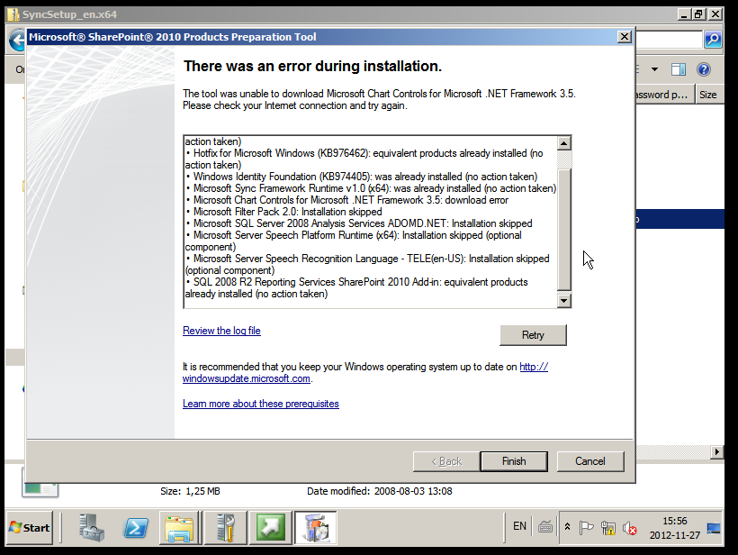

BI instalation checklist (http://msdn.microsoft.com/en-us/library/hh231687.aspx)

Checklist pour l’installation SQLServer 2012 BI et SharePoint
http://blog.cloudshare.com/2012/05/22/step-by-step-guide-to-installing-sharepoint-with-sql-2012-powerpivot-powerview-and-reporting-services/

SQLSvc (SQL Server database engine account), abc!123
SPAdmin (SharePoint Admin Account), abc!123
SPFarm (SharePoint Farm account), abc!123
SSAS (SQL Server Analysis Services Account), abc!123
SSRS (SQL Server Reporting Services Account), abc!123

Instances sur le serveur
- BITest, configuration SSAS =Multidimensional and Data Mining Mode
- TABULAR, confiration SSAS = TABULAR
- POWERPIVOT

PowerPivot
- passphrase=xyZ!1234
- secure store service application passphrase=xyZ!1234

